柳州市工人医院鱼峰山院区外围创城公益广告修缮
项目招标需求

- 项目名称
鱼峰山院区外围创城公益广告修缮项目

- 项目概况
医院鱼峰山院区外围（乐群路一带）围墙高矮参差不齐，且墙面也不平整，导致原有安装在墙面上的创城公益广告画面时长脱落、破损。鉴于目前创城检查要求，为了从根本上解决画面脱落破损问题，故对外围创城公益广告进行整体修缮。

- 投标人/供应商资格条件
- 投标人必须在中国人民共和国境内注册登记，具备独立法人资格，取得营业执照且营业执照处于有效期内。
- 投标人必须具有良好的履行合同能力，及履行合同所必须的设备和专业技术能力。
- 企业财务状况良好，近三年没有因违法或不诚信行为而被政府或业主宣布取消投标资格。

- 采购内容
序号 | 内容 | 尺寸 | 材料 | 单位 | 数量 | 单价 | 金额 | 现场图片
1 | 鱼峰院乐群路围挡 | 23.55*2.3m（下高0.78m，侧0.13m） | 水泥找平，刮腻子+乳胶漆+拆除+垃圾清运 | 平方 | 54.17 |  |  | 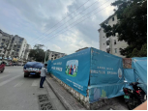
2 | 鱼峰院乐群路围挡 | 17.25m*2.02m | 水泥找平+宣传栏++垃圾清运 | 平方 | 34.85 |  |  | 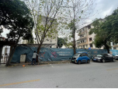
3 | 宣传栏 | 1.2m*2.4m | 不锈钢外框+铝缩板底板+车贴哑膜 | 套 | 12
4 | 鱼峰院乐群路围挡 | 3.5m*2.2m | 喷绘布+方条压边 | 平方 | 7.7 |  |  | 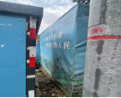
5 | 鱼峰院乐群路围挡 | 10.65m*2.08m | 喷绘布+方条压边 | 平方 | 22.15 |  |  | 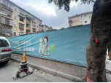
6 | 鱼峰院乐群路围挡 | 9.8m*2.3m | 喷绘布+方条压边 | 平方 | 22.54 |  |  | 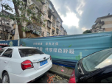
7 | 鱼峰院乐群路围挡 | 28.5m*2.25m | 固定彩钢瓦+喷绘布+方条压边+喷绘布+垃圾清运 | 平方 | 64.13 |  |  | 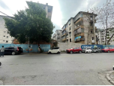
8 | 鱼峰院乐群路围挡 | 8.55m*2.25m | 喷绘布+方条压边 | 平方 | 19.24 |  |  | 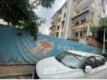
合计金额： 元
注：报价应包括货物的价款、产品的包装费用、运输费、装卸费用、派驻人员人工费用、保险、管理服务成本、法定税费和服务企业的利润等一切应尽费用。

五、服务要求
1.修缮工作要求一周内完成。
2.现场安装时必须做好相应的安全防护和警示，避免造成人员受伤。
3.安装过程中做好现场防护，因安装不慎造成院方设施、设备损坏的，损失由中标人承担。
4.安装完成后清理现场。

六、合同期/结算方式
1.合同期：合同签订之日至安装验收完成。
2.结算方式：安装完成后，凭验收单、全额发票一次性支付项目费用。

- 服务商/供应商遴选方式
根据服务商/供应商的价格、样品质量、服务及时性进行综合评价。

总务科（承办科室）经办人：

总务科（承办科室）主任：

2024年3月15日

